2012年離岸風能技術與發展國際研討會
2012 International Offshore Wind Power Technology Seminar
(全程英文、中文 / English & Chinese Presentation)

經濟部能源局、工業技術研究院與台灣風能協會訂於 10 月 24 日 (週三) 假交通部運輸研究所大樓國際會議廳舉辦「2012年離岸風能技術與發展國際研討會」，謹此敬邀各界先進貴賓撥冗與會共襄盛舉。
「風力發電離岸系統示範獎勵辦法」已於今年(2012年) 7月3日公告，國內離岸風場開發即將正式開展，未來可望在西部海域廣設離岸風力機，以提升再生能源之開發應用。為協助國內業者儘速掌握離岸風場建置所必需之技術能力，經濟部能源局特舉辦本次「2012年離岸風能技術與發展國際研討會」，針對離岸風場之風能開發、抗颱風力機及海事工程等議題，邀請歐美日先進國家之風力發電技術或發展趨勢策略專家，來台與國內產、官、學、研界進行交流與研討，以促成雙方之合作與交流，俾利後續加速推動大規模離岸風場開發。

“2012 International Offshore Wind Power Technology Seminar” will be held on Oct. 24, 2012 (Wednesday) at Institute of Transportation, MOTC in Taipei. Sponsored by Bureau of Energy of Ministry of Economic Affairs (BOE, MOEA), Industrial Technology Research Institute (ITRI) and Taiwan Wind Energy Association (TwnWEA) together cordially, we would like to invite you to participate in this great event.
“The Offshore Wind Power Demonstration System Incentive Program” was announced on July 3, 2012. The offshore wind farm development in Taiwan has now formally begun. Offshore wind turbines will be widely installed and erected along the west coast of Taiwan. In order to enhance the application and development of the renewable energy and to assist the domestic industries to obtain the necessary technical abilities required for the offshore wind farm construction as soon as possible. The Bureau of Energy of Ministry of Economic Affairs (BOE, MOEA) has organized the “2012 International Offshore Wind Power Technology Seminar” focusing on the issues of developing typhoon resistance wind turbines and offshore marine engineering, in compliance with the requirements of the offshore wind farm development in Taiwan. Strategic professionals from the US, Europe and Japan will be invited to partake at the seminar to exchange their knowledge and in discussion with local manufacturers, officials, scholars and researchers from various domestic sectors, to establish mutual cooperation and to accelerate the development of large-scale offshore wind farm development in Taiwan.

會議 (Event)： 2012年離岸風能技術與發展國際研討會
2012 International Offshore Wind Power Technology Seminar
時間 (Time)： 101年10月24日[三] 09:30~16:20 (October 24, 2012)
地點 (Venue)： 交通部運輸研究所大樓國際會議廳 - 台北市敦化北路240號B1
(Institute of Transportation, MOTC, Taipei, Taiwan)
主辦單位 (Sponsor)： 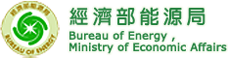 (BOE, MOEA)
承辦單位 (Organizer)： (ITRI)
協辦單位 (Supporting Organizer)：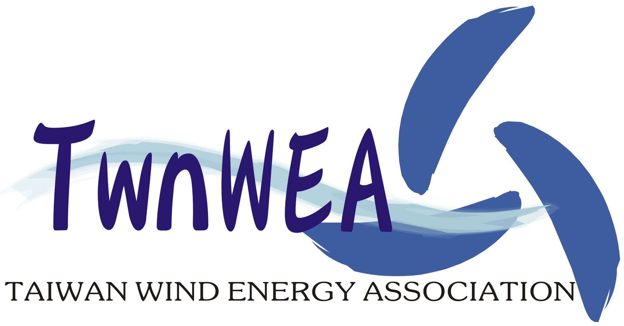台灣風能協會 (TwnWEA)

議 程 / Agenda
時間  Time | 活動內容 / Content | 演講人 / Speakers
09:00 | 報到 / Registration
09:30  ∫  09:40 | 貴賓致詞 | 經濟部能源局, 工研院綠能所, 台灣風能協會
09:30  ∫  09:40 | Opening Remarks | BOE / MOEA, GEL / ITRI, TwnWEA
09:40  ∫  10:40 | 離岸風場開發風險評估及案例介紹 | Simon Su博士  英國BMT亞太區董事
09:40  ∫  10:40 | The Risk Assessment and Case Studies for Developing Offshore Wind Farms | Dr. Simon Su  BMT Asia Pacific Ltd, Hong Kong
 | 休息 / Break
11:00  ∫  12:00 | 國際離岸風力發電標準及專案認證 | Mathias Steck 先生  英國GLGH亞太區經理、資深副總裁
11:00  ∫  12:00 | International Offshore Wind Power Standards and Project Certification | Mr. Mathias Steck  Senior Vice President, Regional Manager Asia Pacific GLGH
 | 午餐 / Lunch
13:00  ∫  14:00 | 全球已商轉離岸風力機面臨之問題與對策 | Erik Steen Jensen 先生  丹麥MECAL 關鍵客戶經理
13:00  ∫  14:00 | The Problems and Solutions for Global Operated Offshore Wind Turbine | Erik Steen Jensen  Mr. Key Account Manager, MECAL Denmark ApS
14:00  ∫  14:30 | 離岸風力機設置水下噪音問題探討 | 林勝豐 博士  工業技術研究院綠能所
14:00  ∫  14:30 | The Noise Issues under Water Level for Offshore Wind Turbine | Dr. Sheng-Fong Lin  Industrial Technology Research Institute (ITRI)
 | 休息 / Break
14:50  ∫  15:50 | 離岸風場開發與航運安全 | 張淑淨 教授  國立台灣海洋大學 通訊與導航與工程學系  電子海圖研究中心 主任
14:50  ∫  15:50 | Offshore Wind Farm Development and Maritime Safety | Prof. Shwu-Jing Chang, Director of Electronic Chart Research Center, Department of Communications, Navigation and Control Engineering, National Taiwan Ocean University
15:50  ∫  16:20 | 自由討論 / Open Discussion
※主辦單位保留調整議程內容之權力

- 報名資訊：請會前報名
- 報名方式：請將報名表填妥後於2012年10月17日前將報名表以E-mail方式回傳至TwnWEA@twnwea.org.tw。
- 報名費用：免費；提供午餐。
- 名額：額滿為止。
- 現場禁止錄音，恕不提供簡報資料電子檔。
- 為確保研討會品質，需統計資料份數，請有意參加研討會者儘速報名。
2012年離岸風能技術與發展國際研討會
時間 (Time)：101年10月24日[三] 09:30~16:20 (October 24, 2012)
地點 (Venue)： 交通部運輸研究所大樓國際會議廳
台北市敦化北路240號B1
公司全銜  (Company) |  | □股份有限公司  □有限公司
聯 絡 人 |  |  |  |  |  | 電話  (Telephone)
E-mail |  |  |  |  |  | 傳真  (Fax)
聯絡地址  (Address) |  | □□□
No | 參加者姓名  (Name) |  | 職稱  (Job Title) | 電話  (Telephone) | E-mail |  |  | 葷食 | 素食
1
2
備註：

